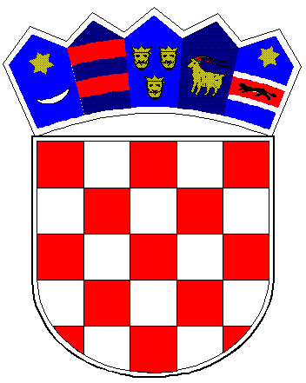
REPUBLIKA HRVATSKA
VUKOVARSKO-SRIJEMSKA ŽUPANIJA
OPĆINA STARI JANKOVCI
Općinsko vijeće
KLASA: 024-04/22-01/12
URBROJ:2196-23-01-22-5
U Stari Jankovci, 18. listopad 2022. godine

Na temelju članka 35. stavka 1. točke 2. Zakona o lokalnoj i područnoj (regionalnoj) samoupravi („Narodne novine“ broj 33/01, 60/01, 129/05, 109/07, 125/08, 36/09, 150/11, 144/12, 19/13, 137/15, 123/17, 98/19 i 144/20), članka 100. Zakona o proračunu („Narodne novine“ broj 144/21), i članka 30. Statuta Općine Stari Jankovci („Službeni vjesnik“ Vukovarsko – srijemske županije br. 4/21. I 17/22.), Općinsko vijeće Općine Stari Jankovci na 12. sjednici donijelo je

IZMJENE PRAVILNIKA
o kriterijima, uvjetima i postupku za naplatu ili otpis potraživanja

Članak 1.
U Pravilniku o kriterijima, uvjetima i postupku za naplatu ili otpis potraživanja („Službeni vjesnik“ Vukovarsko – srijemske županije, br. 17/22.) u članku 4. riječi „Upravni odjel za financije“ mijenjaju se riječju „Odjel“ i „te o tome pravodobno obavijestiti nadležni Odjel“ – brišu se.

Članak 2.
U članku 6. st. 1. umjesto riječi „Upravni odjel za financije“ treba glasiti „Odjel“, a riječi „te o tome obavijestiti nadležni Odjel“ – brišu se.
U st. 3. riječi „putem dostavljača Grada“ i riječi „odnosno putem dostavljača Grada uz dostavnicu“ – brišu se.
Članak 3.
U članku 7. riječi „10,00 kuna“ zamjenjuju se riječima „1,32 eura“

Članak 4.
U članku 8. st.1. riječ „Grad“ mijenja se riječju „Odjel“.

Članak 5.
U članku 16. riječi „2.000,00 kn“ zamjenjuju se riječima „ 265,44 eura“

Članak 6.
U članku 20. st. 4. riječ „Gradonačelnik“ mijenja se riječju „općinski načelnik“.

Članak 7.
U članku 21. riječi „1.500,00 kn“ zamjenjuju se riječima „ 199,08 eura“

Članak 8.
U članku 27. riječ „Gradonačelnik“ mijenja se riječju „općinski načelnik“.

Članak 9.
Članak 28. briše se.

Članak 10.
Ove Izmjene Pravilnika o kriterijima, uvjetima i postupku za naplatu ili otpis potraživanja stupa na snagu osmoga dana od dana objave u »Službenom vjesniku“ Općine Stari Jankovci, a članci 7., 16. i 21. a stupaju na snagu na dan uvođenja eura kao službene valute u Republici Hrvatskoj.

Predsjednik Općinskog vijeća
Boris Dragičević, univ.bacc.ing.agr.

